Схема границ
Рыбоводного участка
озеро без названия
Ханты-Мансийский район
Площадь – 25,1 га

 | Географические координаты точек
 | С.Ш. |  |  | В.Д.
 | град. | мин. | сек. | град. | мин. | сек.
1 | 60 | 11 | 27 | 69 | 46 | 31
2 | 60 | 11 | 26 | 69 | 47 | 0
3 | 60 | 11 | 18 | 69 | 46 | 34
4 | 60 | 11 | 11 | 69 | 46 | 1

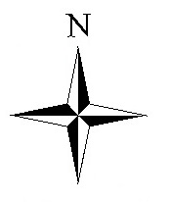
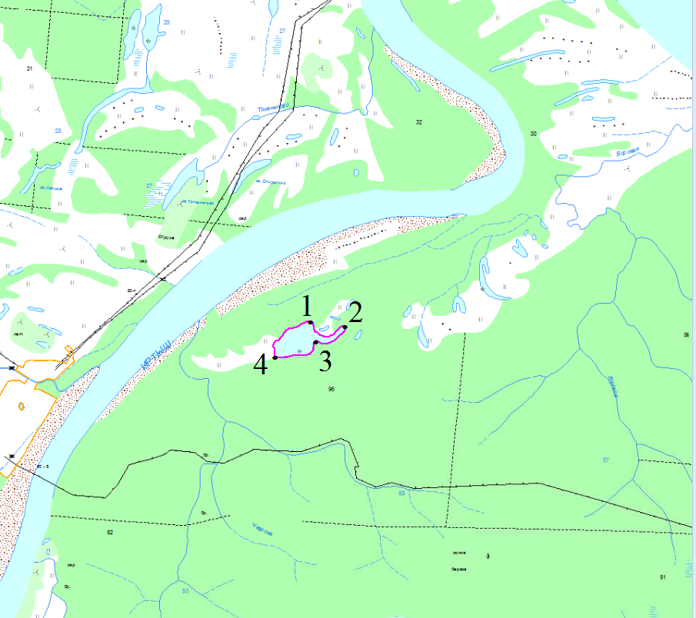
Масштаб 1:40 000

Условные обозначения:
Граница рыбоводного участка
Текстовое описание:
Границы рыбоводного участка включают в себя всю акваторию озера без названия

